O símbolo da seta com forma de relâmpago, dentro de um triângulo equilátero, destina-se a avisar o utilizador da presença de “tensões perigosas” não isoladas no interior do produto, que poderão ser de suficiente magnitude para constituir um risco de choque eléctrico para as pessoas.

O símbolo do ponto de exclamação dentro de um triângulo equilátero, destina-se a avisar o utilizador da presença de importantes instruções de operação e manutenção (serviço) no manual que acompanha o aparelho.

ATENÇÃO:
- Para reduzir o risco de choque eléctrico, não retire a tampa (ou a parte de trás). Não existem no seu interior peças que possam ser reparadas pelo utilizador. A assistência técnica deve ficar a cargo de pessoal devidamente qualificado. Desligue o aparelho da tomada da parede antes de qualquer manutenção ou quando não o utilizar durante períodos prolongados.
- O fabricante não se responsabiliza por danos causados por quaisquer substituições e modificações do aparelho sem a sua autorização ou de uma organização autorizada.

CAUTION  risk of electric shock do not open! | ATENÇÃO!  Não abrir. Perigo de choque eléctrico!

Índice

1. Instruções preliminares 3
1.1 Precauções de segurança 3
1.2 Conteúdo da embalagem 4
1.3 Vistas do produto 4
2. Carregar o Power Bank 5
3. Operações básicas 6
3.1 Carregar os PCs portáteis com as respectivas baterias 6
3.2 Carregar apenas o PC portátil 8
3.3 Carregar outros dispositivos 9
3.4 Carregar dispositivos através da porta USB 9
3.5 Verificar a potência instalada 10
4. Pontas do conector 12
5. Detecção e resolução de problemas 13
6. Manutenção dos dispositivos 13
7. Anexo 14
7.,1 Especificações do produto 14
7.2 Apoio técnico e informação sobre a garantia 14
7.3 Declaração de isenção de responsabilidade 14
7.4 Lista de conectividade das pontas 15

- Instruções preliminares

Obrigado por ter adquirido o Prestigio Power Bank 501. Fez uma excelente escolha e esperamos que aprecie todas as suas capacidades. Antes de utilizar o produto, leia cuidadosamente o manual do utilizador e siga todos os procedimentos incluídos no mesmo para poder apreciar devidamente todas as suas funcionalidades.

  - Precauções de segurança

Cumpra todas as precauções de segurança antes de utilizar o Prestigio Power Bank 501. Siga todos os procedimentos descritos neste manual para operar correctamente o dispositivo. O não cumprimento das seguintes situações de potencial perigo pode resultar em lesões ou danos materiais.

- NÃO tente desmontar ou alterar qualquer parte do dispositivo, que não esteja descrita neste manual.
- NÃO bloqueie quaisquer aberturas de ventilação.
- NÃO coloque o dispositivo em contacto com a água nem quaisquer outros líquidos. O dispositivo NÃO foi concebido para ser à prova de líquidos de qualquer espécie.
- Caso entre algum líquido no interior do dispositivo, desligue-o imediatamente do computador. A utlização contínua do dispositivo, pode provocar um incêndio ou choque eléctrico. Consulte o seu distribuidor do aparelho ou o centro de assistência mais próximo.
- Para evitar o risco de choque eléctrico, não ligue nem desligue o dispositivo com as mãos molhadas.
NÃO coloque o dispositivo junto de uma fonte de calor nem o exponha directamente a uma chama.
- NÃO coloque o dispositivo junto de equipamentos que gerem fortes campos electromagnéticos. A exposição a fortes campos magnéticos pode provocar anomalias ou a corrupção e perda de dados.

  - Conteúdo da embalagem
Item | Descrição | Quantidade
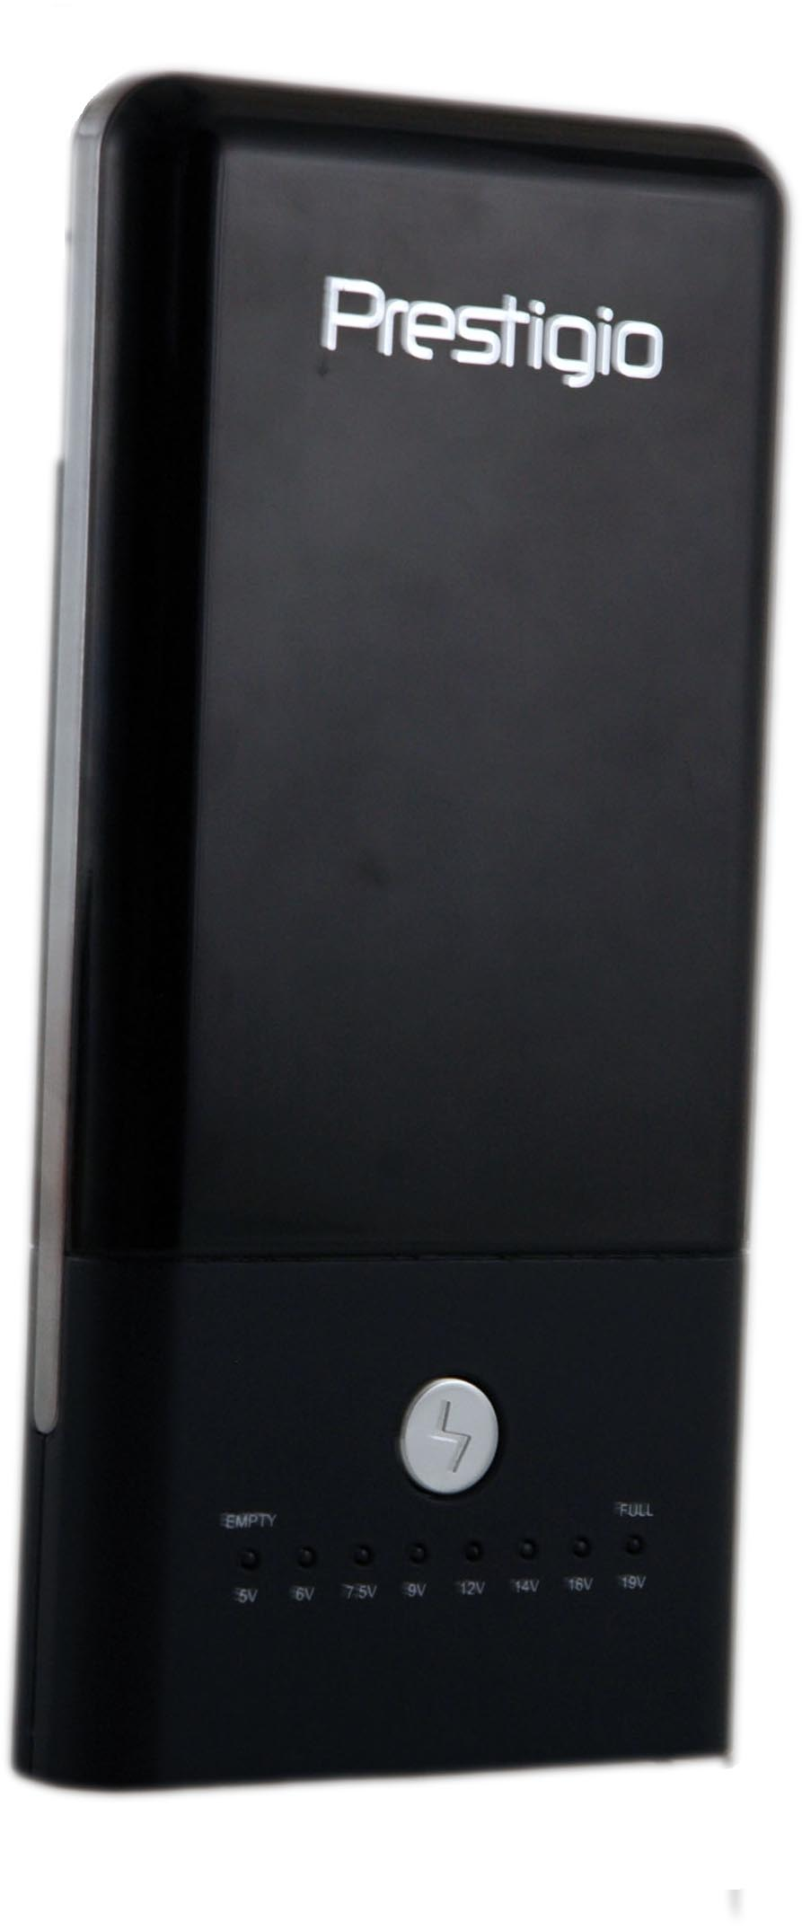 | Prestigio Power Bank 501 | 1
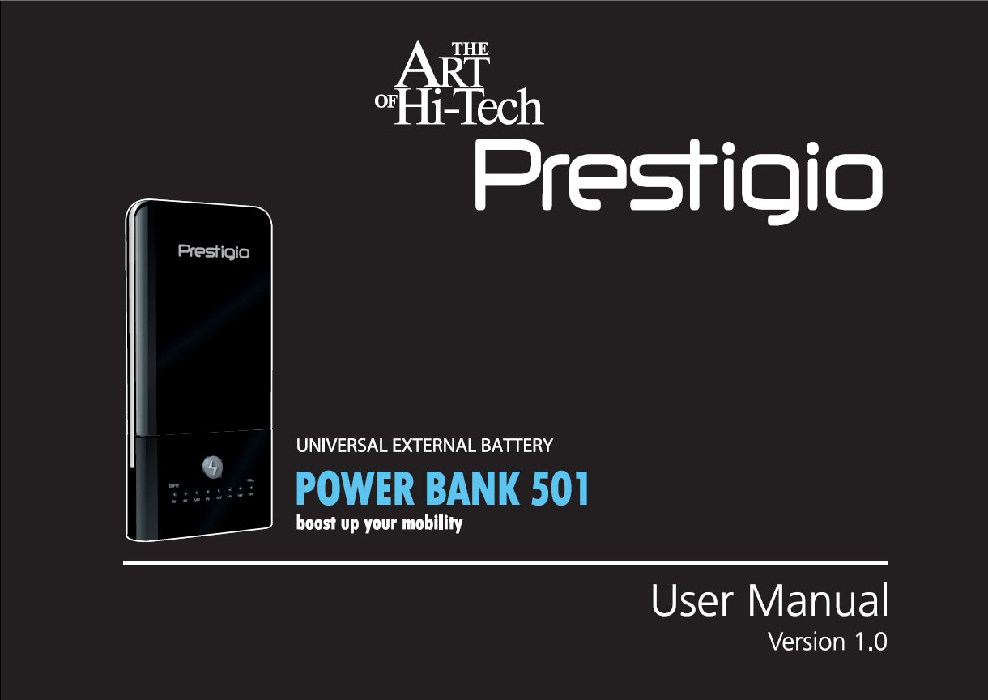 | Manual do utilizador | 1
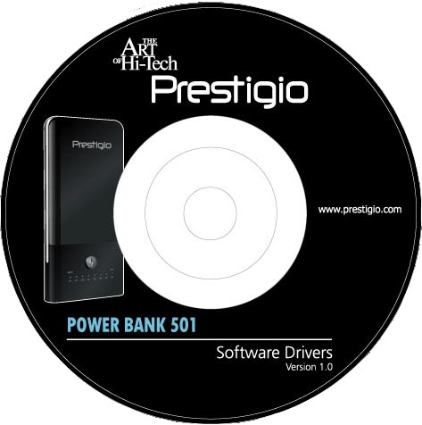 | CD de documentação | 1
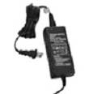 | Adaptador CA | 1
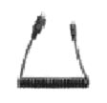 | Cabo de fonte de alimentação | 1
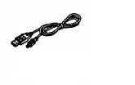 | Cabo USB de 25 cm | 1
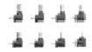 | Indicações sobre o conector | 8
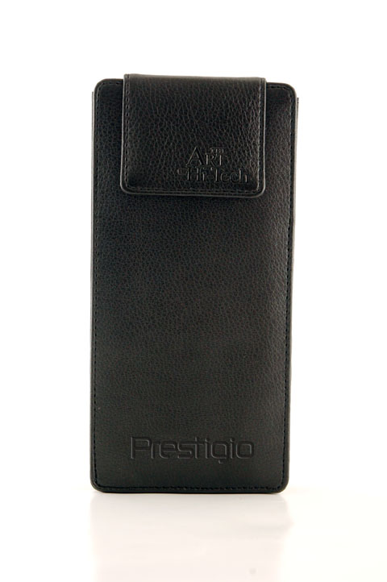 | Estojo de transporte em couro | 1

  - Vistas do produto

As imagens apresentadas neste documento são apenas para referência do utilizador. O aparelho pode ter um aspecto ligeiramente diferente do apresentado nestas imagens.
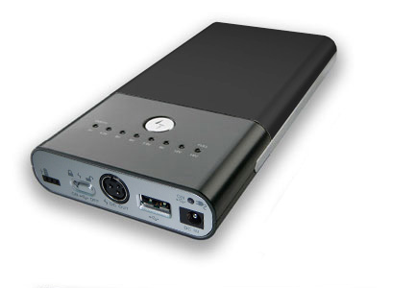

- Interruptor de Ligar/Desligar (On/Off) ou
3
Tensão / Interruptor
2
- Luz indicadora do LED de Tensão/Capacidade
- Botão de funções
- Carregar o indicador do LED
- Tomada de entrada CC
- Porta de saída USB
4
- Tomada de saída CC
- Porta da extensão da bateria
6
7
1
8
5

- Carregar o Power Bank

ADVERTÊNCIA:
É aconselhável carregar completamente o Prestigio Power Bank 501 antes da primeira operação. Caso não seja feito, pode diminuir a vida útil da bateria.

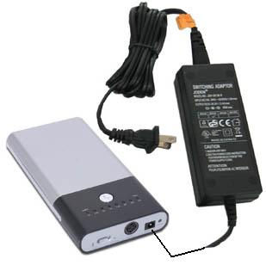 | - Introduza a ponta do adaptador CC na tomada de entrada CC do carregador Power Bank.  - Introduza o pino do adaptador CC na tomada de parede para iniciar o carregamento.  - A luz indicadora de carregamento do LED tem a cor laranja quando o carregador Power Bank está a ser carregado. A luz indicadora fica verde quando está totalmente carregada.
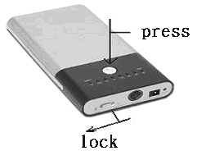 | - Mudar tensão / mude para a posição e prima o botão de função para verificar a carga da corrente ou o estado da potência.  - Desligue o adaptador depois do Power Bank estar completamente carregado.  Observação:  O dispositivo parará o carregamento quando estiver totalmente carregado. Apesar de não ser aconselhado, é seguro deixar o adaptador ligado quando o dispositivo estiver completamente carregado.

press/ lock | premir / bloquear

- Operações básicas

  - Carregar os PCs portáteis com as respectivas baterias

O Prestigio Power Bank 501 não só é capaz de fornecer energia ao PC portátil como também de carregar a bateria interna do PC portátil, ao mesmo tempo. Consulte o diagrama e procedimentos a seguir, sobre instruções de funcionamento detalhadas.

ADVERTÊNCIA:
É aconselhável carregar completamente o Prestigio Power Bank 501 antes da primeira operação. Caso não seja feito, pode diminuir a vida útil da bateria.

ADVERTÊNCIA:
Verifique se a corrente de entrada do PC portátil em utilização é igual ou inferior a 3,5 A (3.500 mA). Retire as baterias desse PC portátil antes de ligar ao Prestigio Power Bank 501. Caso o não faça, poderá danificar o PC portátil e a bateria.

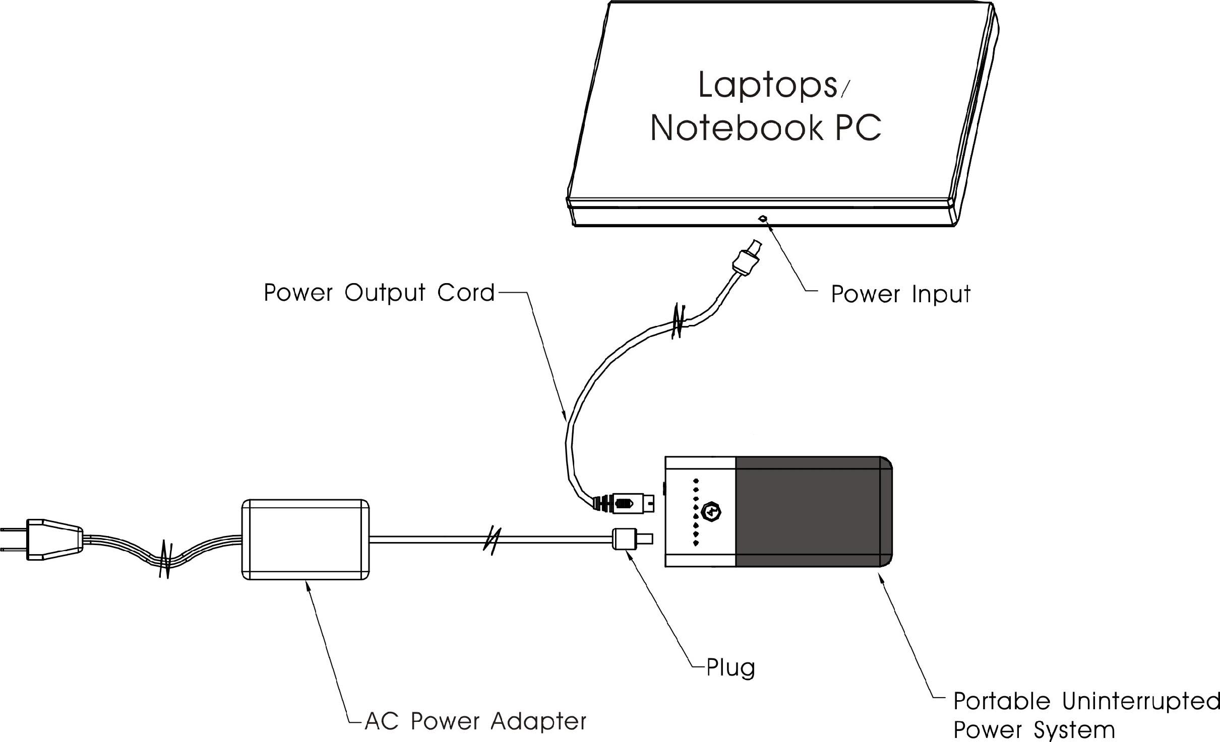

Laptops/ Notebook PC | Computadores portáteis
Power Input | Entrada de potência
Power Output Cord | Cabo de alimentação
AC Power Adapter | Adaptador de potência CA
Plug | Ficha
Portable Uninterrupted  Power System | Sistema portátil de potência contínua

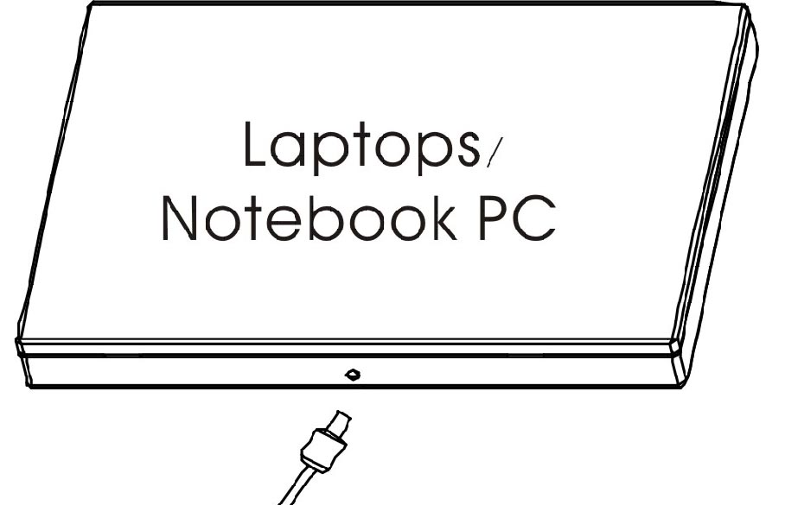 | - Seleccione a ponta do conector que se adapta devidamente na tomada de entrada CC no PC portátil.  Observação:  NÃO utilize a força para ligar/desligar as pontas do conector na tomada de entrada CC do PC portátil. As pontas só suportam uma tomada de entrada CC positiva central. Se o não fizer, poderá danificar o PC portátil e o Power Bank.  - Ligue a ponta adequada do conector apenas ao cabo de alimentação. NÃO ligue ao PC portátil até que lhe seja dito para o fazer.
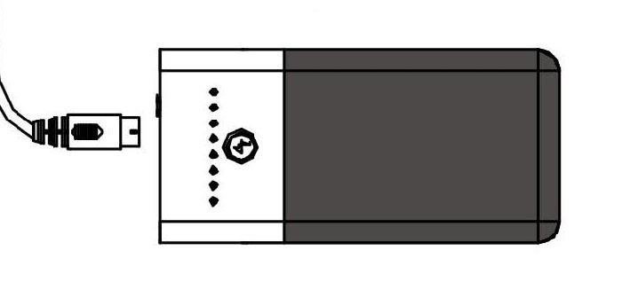 | - Introduza a outra extremidade do cabo de alimentação na unidade principal. Defina / mude para a posição e seleccione a tensão aplicável.  Observação:  A tensão de saída predefinida é de 5 V. Leia a informação relacionada com a tensão de entrada nas etiquetas do PC portátil. Se o não fizer, poderá danificar o PC portátil e o Power Bank.  - Volte a verificar a tensão previamente seleccionada, e rode o interruptor para a posição para bloquear a tensão.
 | - Ligue a ponta do conector à tomada de alimentação do PC portátil. O Power Bank deve agora fornecer energia ao PC portátil e à sua bateria. Ligue o adaptador de potência CA ao Power Bank e à tomada de parede para carregar o Power Bank, o PC portátil e a respectiva bateria, ao mesmo tempo.

ADVERTÊNCIA:
Retire a ligação entre o dispositivo portátil e o Power Bank antes de alterar a tensão no Power Bank. Se o não fizer, poderá danificar o dispositivo portátil e o Power Bank.

  - Carregar apenas o PC portátil

O principal objectivo do Prestigio Power Bank 501 é manter os dispositivos portáteis totalmente funcionais durante um longo período de tempo sem outras fontes de energia. Retire a bateria do dispositivo portátil antes de ligar ao Power Bank para que o Prestigio Power Bank 501 carregue automaticamente o dispositivo e a sua bateria quando esta estiver presente. Consulte o diagrama e procedimentos a seguir, sobre instruções de funcionamento detalhadas.

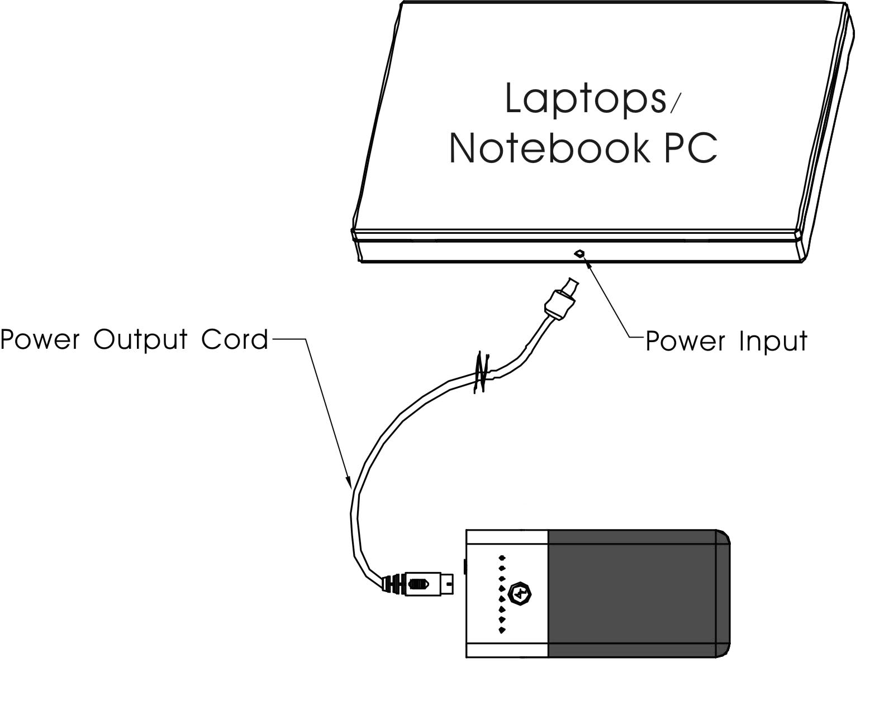
Neste caso, o esquema de ligações é semelhante ao do carregamento do PC portátil com bateria, excepto que não há um adaptador de potência CA ligado. Consulte a secção anterior sobre os procedimentos detalhados das ligações.

Observação:
Para optimizar ainda mais o tempo de trabalho do Prestigio Power Bank 501 enquanto carrega PCs portáteis sem um adaptador de potência CA, é aconselhável seleccionar um nível de tensão inferior ao nível de tensão pretendido indicado nos PCs portáteis. O método de redução de tensão evita carregar a bateria do PC portátil, aumentando o tempo de trabalho do Prestigio Power Bank 501.
  - Carregar outros dispositivos

Consulte o plano abaixo sobre as tensões dos dispositivos electrónicos digitais comuns e as configurações de tensões sugeridas no Prestigio Power Bank 501.

ADVERTÊNCIA:
O plano abaixo é apenas um guia rápido sobre referências de tensões para dispositivos electrónicos digitais comuns. Consulte as etiquetas existentes nos dispositivos para obter configurações de tensão mais rigorosas.

Dispositivos portáteis | Tensão de saída do adaptador de potência CA | Configuração de tensão sugerida no Prestigio Power Bank 501
Computadores portáteis | 14 V | 12 V
Computadores portáteis | 16 V | 12 V
Computadores portáteis | 19 V | 14 V
Computadores portáteis | 24 V | 16 V
Leitor de DVD portátil | 9 V | 7,5 V
Leitor de DVD portátil | 12 V | 9 V
Câmara digital | 5 V | 5 V
Leitor de CD | 4,5 V | 5 V
PDA | 5 V | 5 V
Telemóvel | 3,7 V~5 V | 5 V
Câmara de vídeo digital | 9 V | 7,5 V~9 V
Câmara de vídeo digital | 12 V | 9 V~12
MP4 | 5 V | 5 V

  - Carregar dispositivos através da porta USB

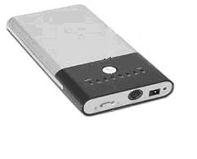 | - Ligue a tensão / mude para a posição e introduza o dispositivo de carregamento compatível USB na porta USB.

  - Verificar a potência instalada

- Como mencionado na secção 2, ligue a tensão / rode para a posição e prima o botão de função para verificar a capacidade de potência existente.
- É aconselhável recarregar o Prestigio Power Bank 501 quando a luz indicadora atinge a última luz. A unidade ficará totalmente sem potência quando a luz vermelha se extingue.

press/ lock | premir / bloquear

ADVERTÊNCIA:
Desligue imediatamente a unidade e o adaptador de potência, se a unidade não trabalhar adequadamente. Nunca tente reparar a unidade sem um profissional autorizado, pois pode danificá-la.

- Indicações sobre o conector

Conforme abaixo indicado, o Prestigio Power Bank 501 inclui um pacote de 8 pontas de conector que se adaptam a uma variedade de PCs portáteis de marcas comuns e a dispositivos digitais portáteis. Consulte a lista de conectividade das pontas na secção de Anexos para fazer corresponder as pontas do conector aos dispositivos.

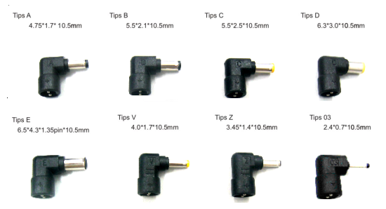

Tips | Pontas

- Detecção e resolução de problemas

Consulte os procedimentos seguintes se o Prestigio Power Bank 501 não funcionar como deve. Lembre-se de que as instruções seguintes destinam-se apenas para simples resoluções de problemas. Contacte as lojas autorizadas locais para resolver outro tipo de problemas e para apoio técnico.

- O Prestigio Power Bank 501 tem qualquer anomalia quando todas as luzes do LED estão desligadas durante o carregamento.
- Verifique se a necessidade de potência do dispositivo portátil não excede 65 watts (19 V/3,5 A). O Prestigio Power Bank 501 não foi concebido para carregar/fornecer energia a esses dispositivos.
- Verifique a capacidade existente na bateria. Recarregue o Prestigio Power Bank 501 quando a capacidade for inferior a 25%.
- Certifique-se de que a ligação entre o cabo de saída da alimentação e o Prestigio Power Bank 501 está devidamente colocada.
- Verifique se a ponta do conector é a adequada para a tomada CC do dispositivo portátil
- Certifique-se de que a configuração da tensão no Prestigio Power Bank 501 corresponde, ou é um nível inferior, aos requisitos de tensão do dispositivo portátil.
- Verifique se a bateria está instalada no dispositivo portátil, pois alguns dispositivos não funcionam sem bateria.

- Manutenção dos dispositivos

Todas as baterias têm um ciclo de vida limitado. A sua capacidade de potência e eficiência de carregamento degradam-se constantemente devido a reacções químicas que, gradualmente, provocam que a impedância interna das células aumente e, com o tempo, reduza a capacidade da bateria fornecer a sua carga. As reacções químicas internas da bateria são catalizadas por temperaturas extremas e a humidade excessiva. Por estas razões, é importante mantê-las sempre tão frias, secas e limpas quanto possível.

Analise a lista rápida abaixo para maximizar o desempenho do Prestigio Power Bank 501 .
O que se deve fazer à bateria:
- Carregue/descarregue completamente a bateria até 4 ciclos antes de utilizar o Prestigio Power Bank 501 pela primeira vez, para manter a capacidade total.
- Se o Prestigio Power Bank 501 não estiver a ser utilizado, retire-o do dispositivo portátil e guarde-o num local fresco, seco e limpo.
- Recarregue completamente o Prestigio Power Bank 501 depois deste ter estado guardado durante mais de um mês ou por um período superior.
- Quando o período de vida das baterias termina, estas devem ser recicladas ou devidamente eliminadas.

O que não se deve fazer à bateria:

- Nunca tente desmontar, voltar a montar o Prestigio Power Bank 501.
- Não sobrecarregue pois poderá danificar seriamente as baterias do Prestigio Power Bank 501.
- Não deixe cair, não bata nem utilize abusivamente as baterias, pois isso poderá provocar a exposição do conteúdo das células que é potencialmente perigoso.
- Mantenha o Prestigio Power Bank 501 afastado de chamas ou outras fontes de grande calor. Não incinere. Caso contrário, pode provocar uma explosão.

Anexo
- Anexo

  - Especificações do produto

Tipo de bateria | 6 Células de bateria de iões de lítio
Capacidade da bateria | 10.000 mAh Máximo
Potência de saída | 45~50 W
Corrente de saída | 3,5 A Máximo
Tensão de saída | - Através da ponta de carregamento: 5 V, 6 V, 7,5 V, 9 V, 12 V, 14 V, 16 V, 19 V  - Através da porta USB : 5 V/1 A saída fixa
Pontas de carregamento | 8 Pontas
Tempo de carregamento | Aproximadamente 4 horas
Entrada do adaptador de carga | 100~240 V, 50/60 Hz, 1,7 A
Saída do adaptador de carga | 19,0 V, 3,16 A
Dimensões | 174 mm X 84 mm X 23 mm (C*L*P)
Peso | Aproximadamente 420 g

  - Apoio técnico e informação sobre a garantia

Consulte www.prestigio.com sobre apoio técnico e informação da garantia.

  - Declaração de isenção de responsabilidade

Desenvolvemos todos os esforços para assegurar que a informação e procedimentos neste manual do utilizador são rigorosos e completos. Não aceitaremos qualquer responsabilidade por erros ou omissões. A Prestigio reserva-se o direito de efectuar quaisquer alterações aos produtos aqui mencionados sem aviso prévio.

  - Lista de conectividade das pontas

Modelos de pontas de conector
CC nº 03: | Telemóveis, câmaras digitais, câmaras de vídeo.
CC nº V : | Câmaras digitais, câmaras de vídeo.
CC nº Z : | Câmaras digitais, câmaras de vídeo, leitores de DVD portáteis, leitores de CD/MPs.
CC nº A : | Câmaras digitais, câmaras de vídeo, computadores portáteis.
CC nº B : | Computadores portáteis.
CC nº C : | Computadores portáteis.
CC nº D : | Computadores portáteis.
CC nº E : | Computadores portáteis.

